Тема недели: «Подводный мир»
12.05 – 15.05.
Образовательная деятельность | Материалы и оборудование
Вторник: 12 Апреля
Старшая группа
Речевое развитие: Грамота.  «Путешествие в страну слов».  Художественное слово:  Фонетическая зарядка.  Упражнение для мелкой моторики (с карандашом):  Игра: «Доктор звуков».  Игра: «Слова родственники».  Игра: «Продолжи предложение»  Игра: «Кто знает, пусть продолжает». (Дети называют предметы из заданной группы)  Физкультминутка:  Игра: «Скажи наоборот».  Составление рассказа по схеме «о себе». |  | Материал: демонстрационный: конверт с письмом от Незнайки (задания).  Раздаточный: карандаши, картинки из серии – «мебель», «посуда»…  Слова могут быть короткие и длинные (знать, что самое короткое слово это – «Я») с помощью приставок, суффиксов – слова могут превращаться в другие и иметь другое значение. Слова бывают нежные, грубые, ласковые, обидчивые…  1. Ребенок свободно располагаются на коврике.  Взрослый обращается к ребенку: сегодня я приглашаю тебя в путешествие в Страну слов. Весь мир слов, которые нас окружают, имеют волшебную силу. С помощью слов можно совершать чудеса, а можно и много плохого. Но мы должны узнать о словах как можно больше и научиться говорить красиво.  Много звуков есть на свете,  Шелест листьев, плеск волны,  А бывают звуки речи – мы их точно знать должны!  Девиз нашего занятия: «Кто хочет разговаривать, тот должен выговаривать, все правильно и внятно, чтоб было всем понятно».  Где живут наши звуки? (В ротике).  Что помогает правильно произносить звуки и слова? (Зубы, язык, горло, уши, глаза, легкие).  Как тикают часы?  Как подзывают цыплят?  Как чикают ножницы?  Как говорят, когда рыба срывается с крючка?  Как жжужит жук?  Как воет волк?  Как паровоз выпускает пар?  Как поют комарики?  Как рычит мотор?  Как просит сказать врач?  Как фыркает кот?  Как выходит воздух из шара?  Как пыхтит каша?  Как шипит змея?  Карандаш в руках катаю,  Между пальчиков верчу,  Непременно каждый пальчик  Быть послушным научу.  Взрослый: «Сегодня я получила письмо, догадайся от кого?» (показывает конверт, там нарисован Незнайка).  Хочу научиться читать и много знать, помогите.  У слона фобот. Положи в чай сафар.  Какой звук я произнесла неправильно?  Я назову слова, а ты слова, которые могут быть похожими:  Лес – лесной,  Дерево – деревянный,  Стекло – стеклянный,  Железо – железный,  Пластмасса – пластмассовый.  Слова – превращения.  Жил да был веселый гном,  Он в лесу построил – дом.  Рядом жил поменьше гномик  Под кустом он сделал – домик.  Самый маленький гномишко  Под грибом сложил – домишко.  Старый мудрый гном – гномище  Выстроил большой - домище.  Был он стар, и был он сед  И большой был домосед.  А за печкой, за трубой,  Жил у дома – домовой.  Мебель –  Посуда –  Рыбы –  Одежда –  Семья –  Овощи –  Фрукты –  Встаньте прямо, потянитесь, пошагайте, наклонитесь, руки вправо, руки влево…  Встаньте, снова потянитесь и друг другу улыбнитесь.  Высокий дуб – низкий дуб.  Острый нож – тупой нож.  Сильный – слабый.  Сладкий – горький.  Злой – добрый.  Белый – черный.  Аккуратный – грязный.  Взрослый показывает последовательность схем и объясняет, как можно составить рассказ (схема прилагается).  Составление рассказа детьми.  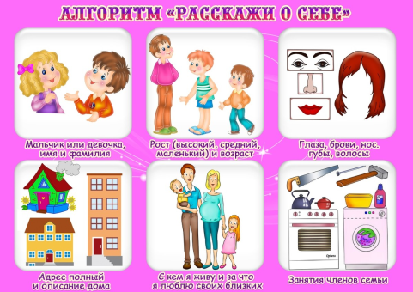  Отправка письма с играми Незнайке.
Подготовительная группа
Речевое развитие: Грамота.  1) Игра «Отгадай загадку». Определение звуков в слове (в начале, в середине, в конце слова).  2) Игра «Какое слово спрятано?» (задание для капитанов)  3) Игра «Раздели слова на слоги»  Физминутка (с мячом – перекидываать мяч взрослый задает слово, ребенок подбирает антоним).  4) Звуковой анализ слов (школа, доска)  5) Игра «Кого выводят птицы?»  6) Упражнение «Исправь ошибку» |  | Материалы: Картинки, план-схемы для составления предложений, эмблемы, бумаги с заданиями.  Хоть не шляпа, а с полями,  Не цветок, а с корешком.  Разговаривает с нами  Всем понятным языком.  (Книга)  Не птица, а летает,  Не грузовик, а с кабиной,  Не летучая мышь, а с крыльями.  (Cамолет)  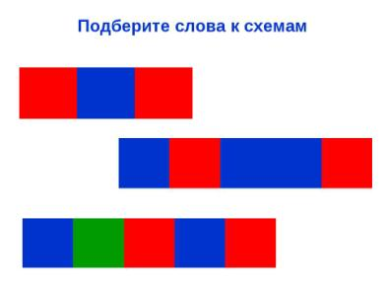  На столе у тебя лежат схемы. Скажи, что они означают?  Составьте слова со звуком «К» к соответствующим схемам.  Слушай внимательно. Внутри конверта разделены слова по слогам. Тебе придется их соединить и показать мне. А я буду тебя проверять.  Слова: КО – РО – ВА.  МА - ШИ – НА.  (Флаг, телефон, карандаш, зонтик, ручка, жук, чашка, колобок, букварь, глобус).  1. низкий – высокий;  2. тяжелый – легкий;  3. умный –глупый;  4. новый –старый;  5. белый –черный  6. шумный город –тихий город;  7. веселый вечер –грустный вечер.  8. чистый– грязный;  9. мягкий– твердый;  10. узкий –широкий;  11. кислый –сладкий;  12. хороший –плохой;  13. длинная зима– короткая зима;  14. злая девочка–хорошая девочка.  Скажи, а из чего состоят слова? Чем отличаются звуки от букв? Правильно звук мы слышим, а букву мы видим. И так перед тобой звуковые домики. Тебе нужно провести звуковой анализ слов: школа, доска.  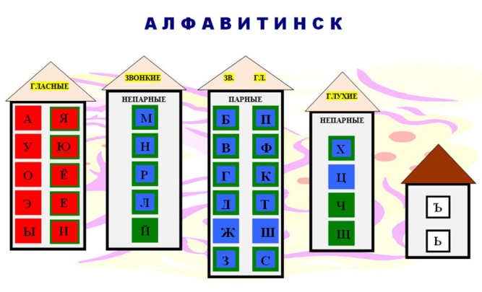  Журавли – журавлят  Грачи – грачат  Скворцы-…  Гуси-…  Утки-….  Пингвины-….  Страусы-…  А)Червяк склевал скворца  Б) Песня спела соловья  В) Медленный черепаха  Г) Полосатое зебра  Чем мы сегодня занимались на занятии? (Ответы детей)
Среда: 13 Мая
Старшая группа
Познавательное развитие. ФЭМП.  Игровое упражнение «Считай дальше».  Игровое упражнение «Составим задачу».  Физкультминутка  Игровое упражнение «Рисуем узор для бабушкиного фартука». (У детей тетради с образцами узора).  Игровое упражнение «Собираем коврик». У детей в конвертах разрезанные квадраты.  Художественно-эстетическое развитие:  Аппликация: «Красивые рыбки в аквариуме»  Художественное слово:  Повторение правил работы с ножницами:  Физминутка: |  | Демонстрационный материал. Мяч, 1 квадрат, 4 прямоугольных треугольника.  Раздаточный материал. Цветные карандаши, тетради в клетку с образцом узора, конверты с разрезанными квадратами (1 квадрат и 4 прямоугольных треугольника; ,карточки с цифрами и арифметическими знаками.  Перекидывая мяч от взрослого к ребенку называть числа от 1 до 20, а затем называют числа в обратном порядке.  Ребенок в тетради отсчитывает три клетки вниз от предыдущего задания.  Взрослый дает задание: «Красным карандашом поставь точку и проведи отрезок длиной в три клетки. Возьми синий карандаш и продолжи его: нарисуйте отрезок, равный семи клеткам. На какие арифметические действия может быть составлена задача?» (Сложение или вычитание.)  Ребенок составляет задачу и соединяют дугами три и семь клеток в зависимости от арифметического действия.  Взрослый выслушивает составленные задачи и уточняет: «На какое арифметическое действие задача? Правильно ли составлена задача?»  Ребенок выкладывают или записывает решение с помощью цифр и арифметических знаков, читает запись, отвечает на вопрос задачи и обосновывает ее решение.  Аналогично решает задачу на вычитание.  Бабушка кисель варила (Правой рукой «помешивают кисель».)  На горушечке, (Соединяют кончики пальцев, а ладони разводят в стороны.)  Для Андрюшечки. (Кладут правую руку на грудь.)  Летел, летел соколок  Через бабушкин порог. (Скрещивают большие пальцы и делают взмахи остальными пальцами.)  Вот он крыльями забил,  Бабушкин кисель разлил. (Несколько раз ударяют пальцами по ногам и вытягивают руки вперед.)  Вот и нету киселька (Разводят руки в стороны.)  В черепушечке (Складывают ладонь «горстью».) У старушечки На горушечке. (Изображают горку.)  Бабка плачет: «Ай-ай-ай!» (Качает головой влево, вправо.) Не плачь, бабка, не рыдай! («Грозят» указательным пальцем.) Чтоб ты стала весела, Мы наварим киселя.  Во-о-от столько! (Правой рукой «помешивают» кисель и разводят руки в стороны.)  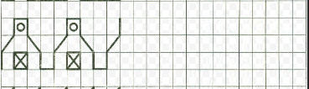  Взрослый предлагает дорисовать узор до конца строки и украсить его точками, линиями, геометрическими фигурами и т. д.  Взрослый с ребенком рассматривают и определяют геометрические фигуры.  Предлагает сделать для бабушки коврик квадратной формы из частей фигуры.  Ребенок выкладывает его на столе.  После выполнения задания он рассказывает, из каких геометрических фигур составлен коврик.  Оборудование: аквариум, изображение подводного мира, образец готовой аппликации, квадраты из цветной бумаги разного цвета, прямоугольник из цветной бумаги коричневого цвета, клей жидкий, кисти, баночки для клея, салфетки и клеенки, полоски зеленой цветной бумаги, альбом с голубым фоном.  Домик из стекла, с водой,  Есть в нем садик небольшой.  И ракушки там и тут,  Рыбки в домике живут.  Это что за домик, дети?  На загадку кто ответит?  Отгадка (ответ): Аквариум  А кто живет в аквариуме?  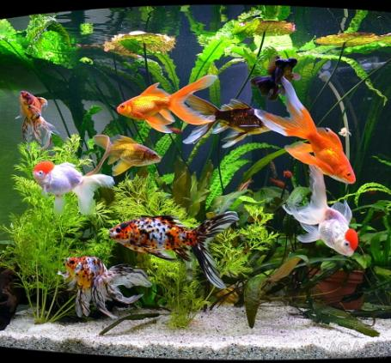  - Правильно рыбки, давай рассмотрим картинку с аквариумом.  - Что на дне аквариума? (Камешки)  - Какой они формы? (Круглые, овальные)  - Кто живет в нашем аквариуме? (Рыбки)  - Какой формы тело рыбки? (Треугольной)  - Давай рассмотрим тело рыбки. Чем оно покрыто? (Чешуей)  - Что помогает рыбкам при плавании? (Хвост и плавники)  - Чем питаются наши рыбки? (Корм для рыбок, водоросли)  - Какого цвета водоросли в аквариуме? (Зеленые)  - Сейчас я предлагаю тоже сделать себе аквариум и поселить туда рыбок. В процессе работы мы закрепим умение делить квадрат на два треугольника и вырезать из прямоугольника овал.  - Какой формы туловище рыбки? (треугольной)  - Хвост? (Треугольной)  - Какого цвета могут быть рыбки? (Могут быть разноцветными)  - Какой формы камешки? (Круглой и овальной)  - Какого они цвета? (Коричневого)  - Как рыбки расположены на листе? (Плавают в разные стороны, вверху и внизу)  Без разрешения взрослого ножницы брать нельзя.  Резать, держа ножницы лезвиями от себя.  При передаче ножниц держать их за острый край.  С ножницами не шути,  Зря в руках их не крути,  И держа за острый край,  Другу их передавай.  Улитки ползут,  Свои домики везут.  Рогами шевелят,  На рыбок глядят.  Рыбки плывут,  Плавниками гребут.  Влево, вправо, поворот,  А теперь наоборот.  - Возьмем квадрат .  -Какой техникой вырезывания тебе воспользоваться, чтобы из квадрата получился треугольник? (Разрезать по диагонали)  -Хорошо, молодец.  -Разрезаем.  - А плавники и хвост ты тоже сделай из квадратов меньшей величины.  - Берем ножницы, разрезаем.  - Как треугольник поделить пополам? (От угла к середине большей стороны)  - Разрезаем. (Все показывается взрослым на фигурах большого размера)  - Как из прямоугольника и квадрата сделать овал и круг? (Плавно срезать уголки.)  Во время работы взрослый следит за техникой безопасности с ножницами, за осанкой ребенка.  - Расположи в аквариуме своих рыбок, камешки и водоросли.  Ребенок выкладывает композицию.  При наклеивании деталей обращается внимание на аккуратность при работе с клеем, вытирание салфеткой излишек клея, осанку.  Итог занятия.  - Что мы сегодня делали? (Аквариумы с рыбками)
Подготовительная группа
Познавательное развитие. ФЭМП. (Повторение)  Игровое упражнение с мячом «Отгадай число».  Игровое упражнение «Составь задачу».  Игровое упражнение «Рисуем крепость».  (Работа в тетради)  Художественно-эстетическое развитие:  Аппликация: «На дне морском»  Загадки: |  | Взрослый бросает мяч и дает задания:  «Назови число, которое составляют следующие числа: пять и два, два и четыре, пять и  три, четыре и шесть. Назови числа, которые составят число три. (Один и два, два и  один.) Назови числа, которые составят число пять (семь, девять)».  Ребенок в тетради определяет точку начала выполнения задания: от нарисованного задания  отсчитывают вниз три клетки.  Взрослый предлагает: «Начерти отрезок длиной десять клеток. На нем отсчитай  шесть клеток и соедини их дугой сверху. Отсчитай еще три клетки и тоже отметь их  дугой сверху. Снизу отметь дугой общее количество клеток. На какое арифметическое  действие можно составить задачу?» (На сложение.)  Ребенок составляет задачу. Взрослый выслушивает варианты задач и вместе с ребеноком  выбирает одну. Затем обсуждают ее решение, записывают с помощью цифр и  знаков, читают запись и отвечают на вопрос задачи.  Взрослый дает следующее задание: «Отступи от числовой линейки вниз  четыре клетки и нарисуй отрезок длиной в десять клеток. Отсчитай девять клеток и  соедини их дугой сверху. От последней клетки дуги отсчитай влево четыре клетки и  соедини их дугой снизу».  Проводится аналогичная работа на составление и решение задачи на вычитание.  Взрослый обговаривает с ребенком последовательность выполнения рисунка и  предлагает продолжить рисование крепости, не отрывая руки от бумаги. Затем просит  ребенка нарисовать ключ от крепости. Ребенок отступает от  задания вниз 5 клеток, ставят точку и взрослый проводит графический диктант.  Отступи 4 клетки вправо и 6 клеток вниз, затем приступайте к диктанту. Диктант читается слева направо.  1→ 1↑ 1→ 2↑ 2→ 1↑ 1→ 1↓ 9→ 1↓ 1→ 1↓ 1→ 5↓ 1← 5↓ 4← 2↑ 1→ 3↑ 4← 5↓ 4← 2↑ 1→ 3↑ 1← 1↑ 2← 1↑ 2← 2↑  В морях живет множество животных, самых разнообразных. И они не совсем похожи на животных, живущих на земле. Есть здесь и морские коровы, и морские котики, и морские звезды, морские ежи, рыба – игла, рыбы – бабочки, есть рыбы – клоуны. Есть безопасные для человека животные, есть и опасные. Давай познакомимся с ними поближе?  Мы с тобой отправимся в путешествие, но оно будет не обычное, мы спустимся в морские глубины.  Уселся? Возьми, пожалуйста бинокль, чтобы было удобнее наблюдать за морскими просторами и его обитателями. Соедини большой палец с остальными пальцами ладони, сложенными вместе, и округли их. Приставь полученные «бублики» к глазам, словно смотришь в бинокль.  Что ты видишь? Я вижу бескрайние просторы моря, оно голубого цвета – небо отражается в нем, вижу легкие волны (Изображение на мониторе).  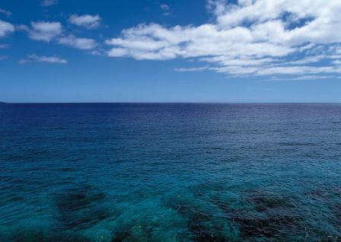  Давай изобразим море и волны. Согни руки в локтях перед собой, переплетая пальцы. Приподнимай поочередно локти, совершая волнообразные движения.  Пока мы с тобой изображали волны, на горизонте показались морские обитатели.  Он плавает на дне глубоком,  А иногда - у берегов.  Он своим могучим током  Разгоняет всех врагов  (скат).  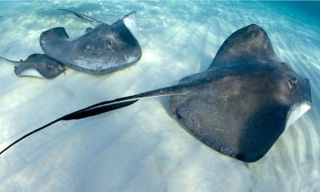  Она прозрачна, как хрусталь,  Но очень больно жжется  И в руки не дается  (медуза).  Медуза – загадочный и очень красивый обитатель морей и океанов. Её тело почти полностью состоит из воды. Формой туловище похоже на колокол или зонтик. У медузы есть особые ядовитые клетки, которые находятся на щупальцах. Вещество, которое они производят, больно обжигает кожу. Вот почему в море от медуз лучше держаться подальше.  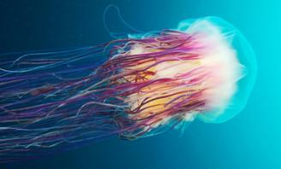  Через море - океан  Плывёт чудо-великан.  На спине его есть кран:  Из него бежит фонтан.  (кит)  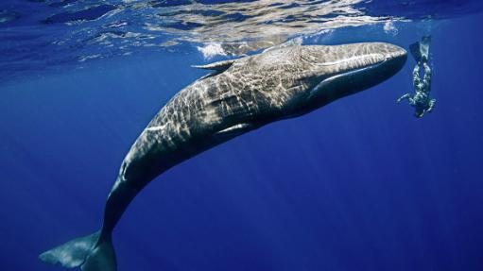  Пронеслась о нем молва:  Восемь ног да голова.  Чтобы всем страшнее было,  Выпускает он чернила.  (осьминог)  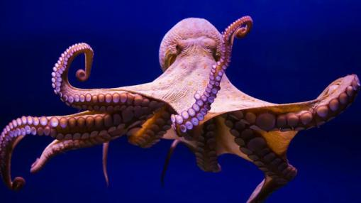  Ты уже, дружок, конечно,  Что-то слышал обо мне:  Я всегда пятиконечна  И живу на самом дне.  (морская звезда)  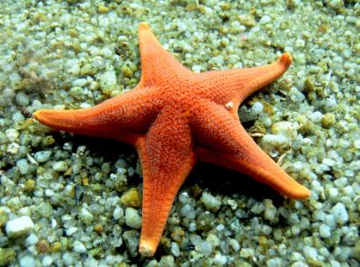  Море синее прекрасно.  Только плавать в нем опасно!  Как бы вас не «хватанула»  Кровожадная …  (акула)  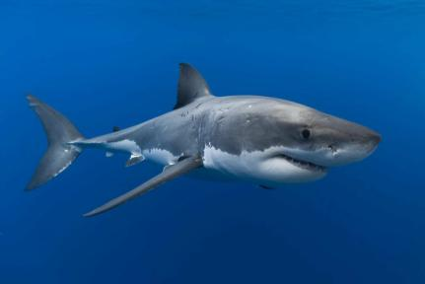  Есть лошадка, что не пашет,  «И-го-го» она не скажет,  Молча плавает в воде,  Прячется в морской траве,  То ли рыба, то ль зверек? Кто это?  (морской конек)  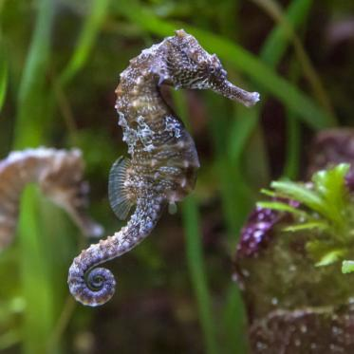  Живет на дне колючка -  Угрюмый Ёжик-злючка.  За камушки цепляется,  Морской травой питается  (морской ёж)  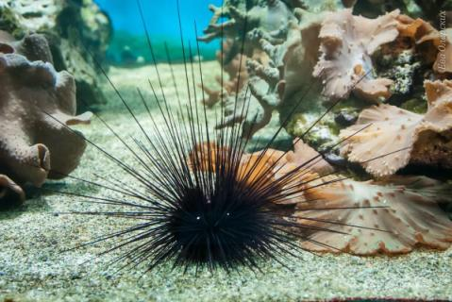  Как же хочется увидеть всех морских жителей, о которых мы сегодня вспомнили…  -Что же нам делать?  (ответы детей: нарисовать, посмотреть иллюстрации, вырезать и т.д.)  А ты бы хотел, чтобы у нас появились морские обитатели? Давай создадим свой подводный мир.  - Сейчас мы посмотрим очень интересные кусты - кораллы.  (известковые наросты, которые создают полипы).  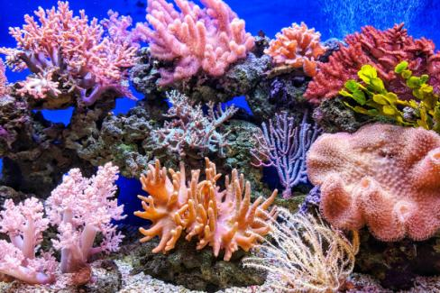  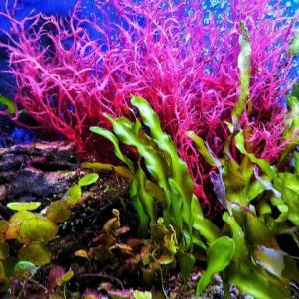  Увидим загадочные морские растения - водоросли.  Сейчас мы с тобой создадим нашу работу «На дне морском»  -Что может понадобиться для аппликации?  Выбор картона, трафаретов морских обитателей, цвета животных и водорослей  Взрослый помогает в выборе расположения листа (основного фона), обведении трафаретов, вырезании, составлении общей композиции, различных приёмов создания водорослей.  - Понравилось путешествовать? Кого мы встретили в океане? Какие кусты мы с тобой встретили?  - Что тебе запомнилось больше всего? (ответы).  - Хотел бы ты еще продолжать знакомиться с обитателями моря?  - Что было наиболее трудным?
Четверг: 14 Мая
Старшая группа
Познавательное развитие. ФЭМП.  Игровое упражнение «Составим задачу».  Слуховой диктант «Нарисуй отгадку».  Игровое упражнение «Собери шарики». |  | Раздаточный материал. Простые и цветные карандаши, карточки с цифрами и арифметическими знаками, листы бумаги с изображением шариков разного цвета и величины (в пределах 20, тетради в клетку.  Взрослый предлагает ребенку решить задачу: «На птичьем дворе гуляли десять гусей и кур. Все шесть гусей отправились на пруд. Сколько кур осталось на птичьем дворе?»  Ребенок определяет структуру задачи и с помощью какого арифметического действия ее можно решить.  Взрослый просит ребенка в тетради отсчитать от предыдущего задания вниз 4 клетки, нарисовать числовую линейку длиной в 10 клеток и дугами обозначить условие задачи: что известно, отметить красной дугой сверху линейки, что неизвестно – синей дугой внизу линейки.  Затем повторяет задачу и выкладывает или записывает ее решение с помощью цифр и арифметических знаков.  Взрослый просит отсчитать вниз от числовой линейки 5 клеток и поставить точку, от которой ребенок будет выполнять задание.  – Отсчитай четыре клетки вправо от точки и поставь еще одну точку;  – Отсчитай две клетки вниз.  – Одну клетку вправо.  – Одну вниз.  – Одну вправо.  – Одну вниз.  – Одну вправо.  – Четыре вниз.  – Четыре влево.  – Одну вверх.  – Одну вправо.  – Две вверх.  – Одну влево.  – Одну вниз.  – Одну влево.  – Одну вверх.  – Одну вправо.  – Две вверх.  – Две влево.  – Одну вверх.  – Две вправо.  – Две вверх.  – Одну вправо.  Взрослый предлагает придумать или вспомнить загадку к получившемуся рисунку (заяц);  У ребенка лист бумаги с изображением шариков разного цвета и величины (в пределах 20). Ребенок рассматривает шарики и выясняет, чем они отличаются (шарики разные по цвету и величине).  Взрослый предлагает ребенку обвести шарики карандашом: по 5 шариков в круге. Затем спрашивает: «Сколько кругов получилось? Сколько шариков в каждом круге? Сосчитайте шарики пятерками. (Пять, десять, пятнадцать, двадцать.) Сколько всего шариков?» (Двадцать шариков.)
Подготовительная группа
Познавательное развитие. ФЭМП. (Повторение)  Игровое упражнение «Море волнуется».  Математическая разминка.  Игровое упражнение «Зверюшкины загадки».  Игровое упражнение «Рисуем смешариков». |  | У ребенка в тетради дан образец рисунка  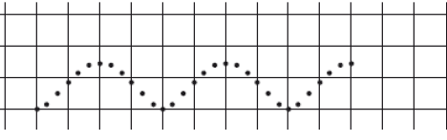  Взрослый предлагает ребенку сначала по точкам, а потом самостоятельно нарисовать  волны.  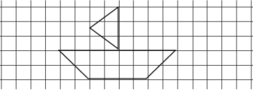  Затем ребенок рассматривает следующий рисунок.  Взрослый уточняет: «Что изображено на картинке? Из каких геометрических фигур  составлен кораблик?»  Ребенок рисует такой же кораблик, отступив от образца 3 клетки вправо.  Взрослый предлагает решить задачи и обосновать свои ответы:  Ты, да я, да мы с тобой. Сколько нас всего? (Двое.)  – Если курица стоит на одной ноге и весит два килограмма, сколько будет весить  курица, если будет стоять на двух ногах? (Два килограмма, так как вес курицы не  изменится.)  – Тройка лошадей пробежала пять километров. По сколько километров пробежала  каждая лошадь? (По пять километров, так как лошади бежали одновременно.)  – На столе лежало четыре яблока. Одно яблоко разрезали на четыре части. Сколько  яблок на столе? (Четыре яблока, так как четыре части составляют одно целое яблоко.)  Взрослый предлагает ребенку решить задачи:  Ежиное сложение  Мама-ежиха  Нашла две свинушки,  Маленький ежик —  Четыре волнушки.  Сложили грибы возле дома ежи,  И ты их, пожалуйста, тоже сложи!  А.Усачев  Зайцы  Раз, два, три, четыре, пять…  Вышли зайцы погулять.  Двое зайцев потерялись,  Сколько до дому добрались?  А.Усачев  Взрослый обсуждает решение каждой задачи.  Взрослый предлагает ребенку нарисовать смешариков и показывает на листе в клетку  последовательность рисования круга.  В тетради ребенок рисует круги по образцу. В кругах рисует смешариков.
Пятница: 15 Мая
Для обоих подгрупп
Познавательное развитие.  Ознакомление с окружающим миром  «Подводный мир».  Опыт «Соленая вода»  Игра «Хорошо-Плохо?»  Физ. минутка «Пираты»  Опыт «Питание кита».  Опыт «Реактивное движение»  Игра «Угадай-ка».  Просмотр фильма: |  | - Скажи, а хотелось бы тебе отправиться в экспедицию по морям и океанам, исследовать подводные глубины и увидеть это всё по-настоящему?  - Но есть одна проблема, ведь мы не можем дышать под водой? Как же быть? (надо надеть водолазный костюм)  -А на чём можно отправиться в морские глубины (на подводной лодке, в батискафе)  -Специальная лодка для погружения на глубину – называется батискаф.  А чтобы пройти в наш батискаф, надо назвать предметы, которые нам необходимы будут в путешествии по исследовании подводного мира. (Ребенок называет предметы и садится за стол).  Перед тем, как отправиться в экспедицию, нам необходимо вспомнить про жизнь в океане. И ещё у меня есть предложение, давай сделаем плакат о нашей подводной экспедиции, о животном мире океана?  Посмотри и назовите, как называется этот предмет? (глобус)  Если на глобус Земли посмотреть,  Земли на Земле всего одна треть!  Но странный вопрос возникает тогда,  Планета должна называться - Вода!  -Первый в мире космонавт Ю. Гагарин увидел нашу планету из космоса голубой. Объясните, почему Земля голубая?  Глобус - это модель нашей планеты Земля, посмотри он весь разноцветный, коричневые горы, зеленые равнины, синие моря и океаны, но если его очень сильно раскрутить, то глобус, кажется синего цвета. А как ты думаешь, почему?  Большую часть поверхности Земли занимают океаны. Ты знаешь какие - нибудь? (Тихий, Атлантический, Индийский, Северный Ледовитый, Южный и множество морей - они обозначены синим цветом.)  (Перед ребенком карта мира) КРТА МИРА В ПРИЛОЖЕНИИ  Северный ледовитый океан – большую часть года по нему не плавают, как по другим океанам, а ездят на собаках или ходят на лыжах, как русский Фёдор Конюхов, дошагавший до полюса в одиночку. Лёд в океане пресный, да и вода не слишком солёная.  Атлантический океан – широкой изогнутой лентой протянулся с севера на юг самый молодой и самый стройный, образовавшийся из узкой трещины в земной коре миллионы лет назад. Атлантический океан медленно, на половину ширины детской ладошки в год, раздвигает свои берега.  Тихий океан – океан – великан. 10 раз уместился бы Северный Ледовитый на его поверхности. Самый большой и самый грозный из океанов – Тихий, так назвал его Магеллан, увидев полоску чистой спокойной воды. В нем чаще всего происходят стихийные бедствия: штормы, ураганы, цунами, подводные вулканы.  Индийский океан – самый древний из океанов. О древнем возрасте океана говорят глубокие морщины, оставленные временем на его дне.  Южный океан –Нет у этого океана ни начала, ни конца. Ни западных, ни восточных границ, а на юге границей ему служит Антарктида.  А все океаны вместе называют Мировым океаном. Хотя моря и океаны расположены в разных местах земного шара, но у них у всех есть что-то общее. Что (соленая вода). Самое соленое море находится в Азии. Оно называется Мертвым морем. Вода там настолько соленая, что в нем не живет ни одно существо.  Хочешь провести интересный опыт с морской и пресной водой? В этих 2 банках пресная вода, сейчас мы в одной сделаем морскую воду. Ты мой помощник (добавить 2 ст. ложки соли). А сейчас давай опустим яйцо в морскую, в пресную. Что видим? Почему? Соленая вода плотнее, тяжелее, поэтому яйцо не тонет. И поэтому на море плавать намного легче, чем в речке или озере. А Мертвом море (самом соленом, можно даже лежать на воде без усилий и не бояться утонуть. Вот какие есть чудеса у моря!  Скажи, как ты считаешь, море –это хорошо? Почему? (море дарит прохладу, у моря мы отдыхаем, оздоравливаемся, купаемся). Правильно, ещё по морям и океанам люди перевозят грузы. Очень полезны для человека морские животные, рыбы, моллюски. А море- это плохо? Почему (На морях бывают сильные штормы и бури. Там гибнут люди и корабли, в море можно утонуть, могут напасть хищники).  И ещё бывают очень опасные землетрясения в океане, от этого поднимается огромная волна-цунами, она может пройти от одного материка до другого и снести всё на своем пути. Есть ещё одна опасность –подводные вулканы. И тогда горы пепла и огня поднимаются над водой, вода нагревается и превращается в пар и даже может произойти взрыв.  Вновь у нас физкультминутка.  Наклоняться нам не мука!  Распрямились, потянулись!  Разминаем руки, плечи.  Чтоб играть нам было легче.  Чтоб считать, решать, бежать и совсем не уставать.  Голова устала тоже. Так, давайте ей поможем!  Вправо, влево, раз и два! Думай, думай голова!  Хоть зарядка коротка, отдохнули вы слегка.  -Ну что же, мы теперь много знаем интересной информации про моря и океаны и настала пора погружаться под воду и познакомиться с разнообразным миром.  1-2-3 все поплывём!  В мир подводный попадем.  Сейчас начнутся чудеса,  Нужно лишь смотреть во все глаза.  - Вот мы оказались в подводном мире. Нам нужно подготовить плакат. И Для этого нам понадобятся 3 цвета: голубой, синий, темно- синий.  - Как ты думаешь, почему цвет воды на плакате раскрашен в три цвета?  - Голубой - Это верхний слой океана. Спускаемся в толщу воды, что изменилось? А на самой глубине, какого цвета вода? Какой вывод можно сделать?  Чем глубже спускаемся в толщу воды, тем становится темнее. Почему? (лучи солнца не могут пробиться сквозь толщу воды, поэтому на большой глубине совсем темно)  -А ты знаешь, что обитатели океана живут как в многоэтажном доме, каждый на своем этаже? Некоторые животные могут жить только на верхних этажах, другие на средних, в толще воды, а кто-то приспособился жить на самых нижних этажах, на большой глубине.  -Хочешь узнать, кто на каких этажах живет?  -Как ты думаешь в море, океане живут только рыбы? Живут и звери, хотя внешне они очень похожи на рыб. (морж, тюлень, кит, касатка, дельфин)  -Итак, мы в верхнем слое воды. Кто же здесь обитает?  Вот диковинка морская,  С головой, как у лошадки,  Вертикально плавает,  Дышит только жабрами!  Ответ: Морской конёк  Морской конек – удивительная рыба. живёт в верхних слоях воды, плавает только вертикально и может изменять свою окраску. Хвостиком цепляется за водоросли, чтобы его не унесло течением. Изгиб шеи напоминает изгиб шеи у лошади, когда плывет, вытягивается и становится похож на иголку.  Стая по морю плывёт,  Звук чудесный издаёт,  Любознательны, игривы,  С плавниками, но не рыбы!  Ответ: Дельфины  Что ты знаешь о дельфинах? Ты был в дельфинарии? А что дельфины делали?  Дельфин – очень умное, самое сообразительное животное. Живут в верхних слоях воды. Так как дельфины дышат воздухом, они часто выныривают на поверхность.  Дельфины живут стадом, дельфиниха кормит дельфиненка молоком около года, через год дельфиненок начинает самостоятельно питаться рыбой. Дельфинята любят играться, скатываться со спины, как с горки, выпрыгивать с воды, чтобы мама догоняла. Больного детеныша заботливая мать носит на себе, они так - же спасают своих раненых товарищей. Дельфины очень умные и добрые животные.  А еще дельфины лечат людей, были случаи, дельфины спасали тонущих людей. Дельфины занесены в Красную книгу, на них у нас в стране запрещена охота.  То под водную толщу уходит,  И гудит, как большой пароход,  То выныривая песнь заводит,  И фонтан из спины его бьёт!  Ответ: Кит  Киты – самые крупные животные в мире, весит кит больше 50 слонов, сердце животного размером с автомобиль, киты дышат воздухом, кормят детенышей молоком, оно такое жирное, что по густоте похоже на зубную пасту.  Живет в верхних слоях воды, так как тоже дышит воздухом и для этого часто выныривает. Питается этот гигант мелкими рыбёшками и рачками. Хотите посмотреть, как это происходит?  Ребенок подходит к столу, с заранее приготовленным оборудованием (прозрачный контейнер, наполненный водой, с мелкими пластмассовыми рыбками, сачок) .  В пасти у кита есть большой фильтр, похожий на сачок. Наберёт он в пасть воды вместе с живностью, а затем через этот фильтр воду выпускает обратно, а улов остается в пасти (рассказ сопровождается одновременным показом) .  Летучая рыба – в воде плавает, как и все другие рыбы. Длинные и широкие плавники у нее сложены и прижаты к телу. Спасаясь от хищников, летучие рыбы разгоняются и выпрыгивают из воды. Распустив крылатые плавники, они с огромной скоростью мчаться над волнами. Снижаются, отталкиваются от воды.  -Почему эти рыбы и животные живут только в верхнем слое?  Спускаемся на средний этаж, в толщу воды.  В океанах и морях,  Хищница та проживает,  Видом грозным она всех,  Обитателей пугает!  Ответ: Акула  Акула - самые большие и прожорливые рыбы. Живут на средних этажах, в толще воды. Они нападают на всё, что движется в воде. Акулы имеют очень много зубов, которые расположены в несколько рядов.  Маскируюсь я умело,  Цвет меняю так же смело,  Восемь ног и голова,  Отгадайте, кто же я?  Ответ: Осьминог  Осьминоги живут в толще воды. С помощью щупалец, на которых есть присоски, осьминоги передвигаются по дну и ловят добычу. Вы можете подумать, что осьминог - очень опасное животное. на самом деле, несмотря на свои восемь щупальцев, осьминог очень застенчив и всегда прячется. Если его напугать, он начинает менять окраску. Он может превращаться в красного, голубого, коричневого и даже белого.  Плавает осьминог, используя реактивный способ, резко выбрасывая водную струю. Ты веришь, что мы можем показать, как это происходит. А это правда, хочешь посмотреть?  Представим, что воздушный шарик – это осьминог, а воздух - это вода. Набирает он в себя воду (надуваем шарик, а затем резко выталкивает ее из себя, далеко продвигаясь вперед (резко отпускаем шарик). А у осьминога есть еще одна тайна, раскрыть её?  От рождения у осьминога есть чернильный мешок. При опасности осьминог выпускает чернильное облако, причем часто оно по форме напоминает самого хозяина. Пока нападающий хватает пятно, осьминог уплывает.  Тунец, сельдь – промысловая рыба. Живут они в толще воды на средних этажах. Плавают большими стаями.  Морская черепаха  И на суше, и в воде —  Носит дом с собой везде.  Путешествует без страха  В этом доме. (черепаха)  Это черепаха выходит на сушу только один раз. Она откладывает яйца, чтобы успеть к рассвету вернуться в море, а иначе солнце ее сожжет.  -Почему эти жители живут в толще воды, на среднем этаже?  Спускаемся на нижний этаж, на самую глубину. А как ты думаешь, живёт там кто-нибудь в такой глубине и темноте?  -А как могут выглядеть обитатели глубины? Почему ты так думаешь?  -В тёмных безднах океана пёстрая окраска не нужна, здесь, наоборот, дольше проживёт тот, кто темнее. В тёмных океанских глубинах, куда не проникают лучи солнца, обитают глубоководные рыбы. Они все в основном темные, но у многих из них есть фонарики или светящиеся удочки, для приманивания любопытных. Подплывёт рыбка, чтобы посмотреть, что там светится, и окажется в пасти рыбы- удильщика. Так как на глубине мало пищи, то все рыбы имеют огромную пасть и зубы.  Скаты живут в глубине, их тело приобрело плоский вид, так лежащие на дне скаты незаметны. Другие скаты с помощью электр. заряда могут охотиться на свою жертву. Это электрические скаты.  Важна, степенна, холодна,  А сквозь нее вода видна. (Медуза)  Медузы бывают разных размеров, с муху и очень большие, просто очень огромные. А ты отдыхая, видел на море настоящих медуз? Почему их нельзя трогать? (ответы). Да, так она защищается от врагов. Нас она не знает, друзья мы или враги, поэтому может обжечь. А еще медузами питаются рыбы и морские животные.  Морские звёзды- показать вам красивое существо похожее на цветы. Из- за своей окраски они очень заметные животные. Они хищники, поедают моллюсков, мелких рыбёшек, кораллы. Хотя рта у них невидно, они караулят свою добычу, обхватывают её щупальцами, сдавливают и съедают.  -Ещё кто на глубине живет (камбала, краб, кораллы)  Как называются рыбы, живущие на большой глубине? Глубоководные.  Вот мы и побывали в подводном мире, и увидали многих обитателей, знаем кто на какой глубине живёт. Всплываем в батискафе на поверхность. Пока плывем, поиграем  • У какой рыбы оба глаза на одной стороне? (у камбалы)  • У кого рот на брюхе? (у акулы)  • Какая собака не лает? (морская)  • На каком коньке нельзя покататься? (на морском)  • Человек, который работает под водой в специальном костюме? (водолаз)  • Родственник рака? (краб)  • Каких вы знаете морских животных, и почему они так называются?  • Какое морское животное самое большое в мире?  • Чем отличаются морские животные от рыб?  Теперь можно приступить к оформлению плаката: на столах картинки обитателей морей и океанов. Выбирайте любого, раскрашивайте и приклеивайте на свой этаж на нашем плакате.  https://www.youtube.com/watch?time_continue=830&v=n1unuzC7xZk&feature=emb_title  https://www.youtube.com/watch?v=R7hwvZU6bkw

